# Финалистами всероссийской олимпиады школьников 2023 года стали свыше 6 тысяч школьников

03 мая 2023, 14:27

Общее число участников всероссийской олимпиады школьников в 2022/23 учебном году составило порядка 7 миллионов человек, финалистами олимпиады стали 6512 старшеклассников. По итогам интеллектуальных состязаний 3079 старшеклассников признаны победителями и призерами всероссийской олимпиады школьников: ребята завоевали 542 диплома победителей и 2537 дипломов призеров.

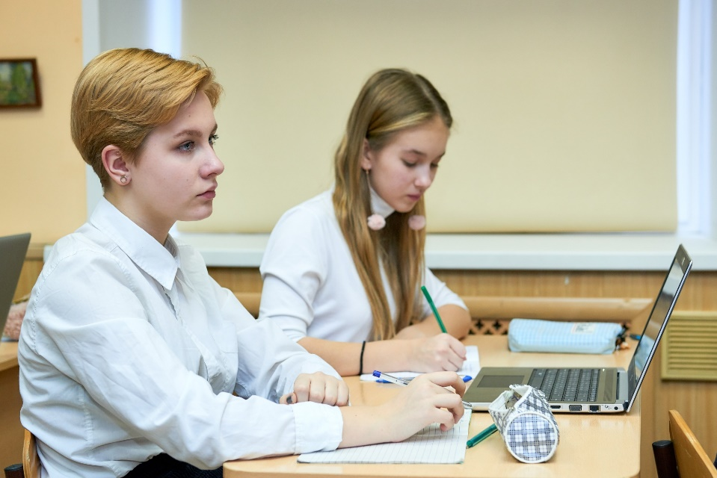

*«Из года в год сохраняется высокий интерес к нашему самому масштабному интеллектуальному соревнованию для школьников. В этом учебном году попробовать свои силы во всероссийской олимпиаде школьников решили порядка 7 миллионов детей. Отмечу, что часть из них – жители наших новых регионов. Участие в таких масштабных мероприятиях для многих молодых ребят – первая возможность заявить о себе и показать свои способности. Добиваясь высоких результатов, ученики вносят весомый вклад в свое будущее: приобретают важные навыки и получают привилегии при поступлении в вузы. Это необходимый жизненный опыт, благодаря которому они учатся ставить перед собой цели и достигать их», – сказал Министр просвещения Сергей Кравцов.*

Наибольшее число победителей и призеров – у следующих регионов: Москва, Московская область, Республика Татарстан, Санкт-Петербург, Челябинская область, Удмуртская Республика, Свердловская область, Новосибирская область, Республика Башкортостан, Республика Мордовия, Краснодарский край, Нижегородская область.

Школьники из Донецкой Народной Республики были представлены на заключительном этапе соревнования по 14 предметам, из Луганской Народной Республики – по 11.

Максимальное количество школьников приняли участие в заключительном этапе олимпиады по математике – 480 человек. На втором месте по числу участников физика – 372 человека. Тройку лидеров замыкает экономика – 364 школьника.

Заключительный этап всероссийской олимпиады школьников прошел с 16 марта по 30 апреля 2023 года по 24 общеобразовательным предметам: математике, русскому языку, иностранному языку, информатике, физике, химии, биологии, экологии, географии, астрономии, литературе, истории, обществознанию, экономике, праву, искусству (мировой художественной культуре), физической культуре, технологии, основам безопасности жизнедеятельности.

Площадками для проведения финала олимпиады стали Москва, Санкт-Петербург, Республика Башкортостан, Кабардино-Балкарская Республика, Республика Мордовия, Республика Татарстан, Московская область, Нижегородская область, Самарская область, Свердловская область, Псковская область, Тюменская область, Ульяновская область, федеральная территория «Сириус».

В этом году впервые все желающие могли присоединиться в режиме онлайн к прямым трансляциям торжественных церемоний открытия и закрытия олимпиады по каждому общеобразовательному предмету, а также мероприятий, посвященных Году педагога и наставника.

### Справочно

Всероссийская олимпиада школьников является самым масштабным интеллектуальным состязанием в России, организатором которого выступает Министерство просвещения Российской Федерации.

Всероссийская олимпиада школьников проводится ежегодно по 24 предметам с 1 сентября по 30 июня. Она включает четыре этапа: школьный, муниципальный, региональный и заключительный. Дипломы победителей и призеров финала олимпиады, действующие четыре года, дают право поступления в ведущие российские вузы без экзаменов по соответствующему профилю.

Организационно-методическое сопровождение всероссийской олимпиады школьников, координацию проведения всех этапов олимпиады осуществляет Институт стратегии развития образования.

Победители и призеры заключительного этапа всероссийской олимпиады школьников могут стать участниками учебно-тренировочных и установочных сборов по подготовке и формированию сборных команд Российской Федерации для участия в международных олимпиадах.

Актуальная информация о самом массовом интеллектуальном состязании размещена на [сайте всероссийской олимпиады школьников](https://vserosolimp.edsoo.ru/).